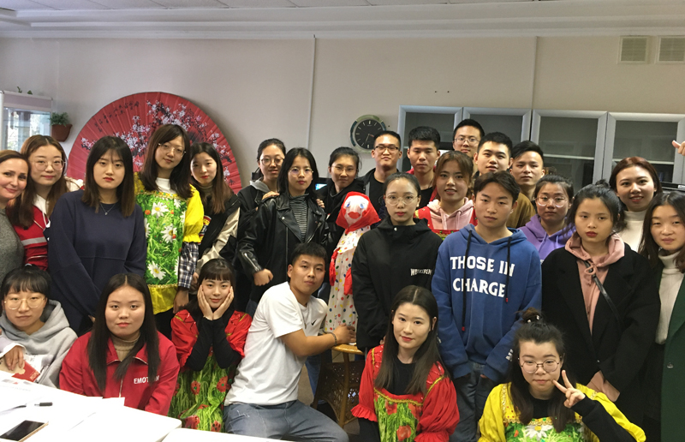
Итоги
учебного семестра 2019 года
слушателей курсов русского языка
Вот и заканчивается учебный семестр для слушателей курсов русского языка как иностранного. Наши учащиеся сдают последние экзамены и готовятся к празднованию Нового года по восточному календарю. Самый любимый праздник встречают на родине, поэтому традиционно период каникул для слушателей отдела международных отношений, обучения и тестирования по РКИ совпадает с новогодними торжествами в Китае и Корее.
Каким был прошедший семестр, чем запомнился? Событий было много! За это время прошли стажировку студенты Хэйлунцзянского технологического университета (г. Цзиси, КНР). Поскольку время обучения было ограничено (три месяца), занятия проходили насыщенно. Русским преподавателям хотелось передать как можно больше знаний, объяснить непонятное (ведь русский язык для азиатской аудитории – это как другая планета), познакомить с нашей культурой, литературой, географией не только посредством текстов, а с помощью собственного опыта: увидеть своими глазами, услышать, попробовать, почувствовать. Было очень приятно и интересно работать с китайскими студентами из города Цзиси. Во-первых, потому что многие из наших слушателей говорят по-русски на хорошем уровне, имеют базовые знания по грамматике, владеют страноведческой информацией. Во-вторых, чувствовался неподдельный интерес к нашей стране, русскому языку, такому трудному, но прекрасному.
С сентября увеличилось количество желающих изучать русский язык как иностранный в нашем университете. В группах собираются слушатели разных возрастов, национальностей, вероисповедания. И сложно, и интересно работать в таком необычном коллективе. Стараемся создать тёплую атмосферу, подружить, снять барьеры в общении. Всегда приятно наблюдать, как старшие переживают за младших, пытаются воспитывать, помогают с трудностями.
Кроме интересных занятий, в этом семестре была у нас насыщенная культурная программа: знакомились с Уссурийском, с нашим университетом, посетили учебно-научный музей Школы педагогики ДВФУ, экспонаты которого всегда восхищают иностранцев. Большое спасибо Новиковой Альбине Алексеевне за интересный рассказ и возможность прикоснуться к «живой старине» в музее народного творчества. Ездили на экскурсии во Владивосток и на кампус ДВФУ, несколько раз были в Мариинском театре, смотрели балеты «Лебединое озеро» и «Щелкунчик». Проводили дни национальной кухни, знакомились с осенними и зимними праздниками.
Желаем нашим иностранным слушателям хорошо отдохнуть, весело встретить Новый год и с новыми силами продолжить изучение русского языка!
Преподаватели отдела международных
отношений, обучения и тестирования по РКИ
